**1-nji tejribe işi**

**DOMNA PEÇINIŇ GURLUŞY WE ULANYLÝAN ÝANGYÇLARYŇ GÖRNÜŞLERI**

**1. Işiň maksady**

Domna peçinde ulanylýan oda çydamly materiallaryň görnüşleri we ýangyçlaryň görnüşleri bilen tanyş bolmak.

**2. Iş ornunyň enjamlaşdyrylyşy**

2.1. Oda çydamly materiallaryň stendi.

2.2. Ýangyçlaryň toplumy.

2.3. Asmaçlar we domna pejiniň makedi.

**3. Tejribe işini ýerine ýetirmegiň usuly we ylmy esaslary**

Domna peçi dikligine gurlan peçdir ,onuň beýikligi 35m bolup diametrinden 2.5-3 esse ulydyr.Pejiň diwarlary oda çydamly esasan şamot materiallardan örilendir.Peçiň aşaky ¾ beýikliginiň gyzgyna çydamlylygyny artdyrmak üçin demirden ýasalan sowadyjylar oturdylyp onda suw aýlanýar.Domna pejinde örilen kerpijiň daşyna 400mm galyňlykdaky metal örtigi örtilendir.Russiýa federasiýasynyň çäginde 5000 m3 göwrümli peçler işleýär.1t çoýuny eretmek üçin 3000m3 howa 3500-4500aýl/min berip bilýän basyş arkaly üfleýjileriň kömegi arkaly üflnilýär.Ondan başgada 1t marten çoýunyny redip almak üçin1.8 t aglomerat,550kg koks sarp edilýär

**3.1. Oda çydamly materiallar.** Oda çydamly materiallar erediji we gyzdyryjy peçleriň giňişligini ergin metaly guýýan susagy we başga-da ýokary gyzgynlyk derejesinde işleýän dűrli enjamlary ýasamak űçin ulanylýar.

Oda çydamly materiallar şu aşakdaky häsiýetlere eýe bolmalydyr:

1. Oda çydamlylyk, ýagny ýokary gyzgynlyk derejesinde edýän täsirine dargaman garşy durup bilmeklik ukyby.

2. Gyzgyna dözűmlilik, ýagny gyzgynlyk derejesi çalt űýtgände öz ýagdaýyny űýtgetmän saklamaklyk ukyby.

3. Ýokary gyzgynlyk derejelerinde mehaniki berklik.

4. Himiki durnuklylyk, ýagny ýokary gyzgynlyk derejesinde metallaryň, şlaklaryň we peç gazlarynyň himiki täsirine garşylyk görkezmeklik ukyby.

5. Göwrűminiň hemişeligi.

Himiki dűzűmi boýunça oda çydamly materiallar turşylara, esasylara we neýtrallara bölűnýärler.

**3.1.1. Turşy oda çydamly materiallar:** Dinas kerpiji – öz dűzűminde 92- SiO2 saklaýan tebigi kwars materiallaryndan taýýarlanylýar. Kerpijiň eremek gyzgynlyk derejesi 1690-1850oC, ýumşamak gyzgynlyk derejesi 1550-1690oC. Onuň turşy şlaklara durnuklylygy ýokary bolup, esasy şlaklara durnuklylygy pesdir.

Dinas kerpiji turşy marten we elektroduga peçlerini, esasy marten we elektroduga peçleriniň gűmmezlerini örmek űçin we konwerterleri gurnamak űçin ulanylýar.

SiO2 saklaýan tebigi kwars materiallaryndan taýýarlanylýar. Kerpijiň eremek gyzgynlyk derejesi 1690-1850oC, ýumşamak gyzgynlyk derejesi 1550-1690oC. Onuň turşy şlaklara durnuklylygy ýokary bolup, esasy şlaklara durnuklylygy pesdir.

Dinas kerpiji turşy marten we elektroduga peçlerini, esasy marten we elektroduga peçleriniň gűmmezlerini örmek űçin we konwerterleri gurnamak űçin ulanylýar.

#### 3.1.2. Esasy oda çydamly materiallar:

1. Magnezit kerpiji, 91-94% MgO, 1,5-2,8% SiO2, 2-3% Fe2O3-den durýar.

Kerpiç bişirilen magnezitden taýýarlanylýar. Kerpiç 1600-1620oC gyzgynlyk derejesinde bişirilýär. Magnezit kerpijiniň eremek gyzgynlyk derejesi 2000-2400oC. Onuň esasy flýuslylara durnuklylygy ýokary bolup, turşy şlaklara durnuklylygy pesdir.

Magnezit kerpiji marten we elektroduga wagrankalarynyň diwarlaryny örmek űçin ulanylýar.

Magnezit kerpiji űýtgeýän gyzgynlyk derejesine durnuksyzdyr, ol öz göwrűmini űýtgedýär we dargaýar. Şonuň űçin ony peçleriň gűmmezlerini örmek űçin ulanmaýarlar.

2. Magnezit-hromitli önűmleriň (68-73% MgO we 13-15% Cr2O3) oda çydamlylygy 1900oC-den ýokarydyr. Olar marten we gyzdyryjy peçleriniň gűmmezlerini gurnamak űçin ulanylýar.

**3.1.3. Neýtral oda çydamly materiallar:**

1. Şykgy kerpiji we oňa esaslanýan önűmler çig we bişen toýunlaryň garyndysyndan taýýarlanylýar. Ölaryň dűzűminde 50-60% SiO2 we 30-42% Al2O3 bardyr. Şykgynyň oda çydamlylygy 1580-1730oC. Şykgy önűmleri domna önűmlerini gurnamakda, generatorlaryň howa gyzdyryjylaryny, guýujy susaklary ýasamak űçin ulanylýar.

2. Grafit önűmleriniň 92%-i grafit bolup galany şykgydyr. Grafit domna peçleriniň dűýbűni, alýuminiý alynýan elektroliz wannalary we mis splawlary eredilip alynýan gaplary örmek űçin ulanylýar.

**3.2. Ýangyçlar.** Ýakylanda kem-kemden ýokarlanýan gyzgynlyk derejesi ýylylygy bölűp çykarýan, zãherli maddalary emele getirmeýän tebigatda giňden ýaýran, ýeňil we arzan usul bilen öndűrilýän organiki maddalara ýangyçlar diýilýär.

Domna önűmçiliginde gaty, gaz görnűşli we suwuk ýangyçlar ulanylýar.

**3.2.1. Gaty ýangyçlar.** Agaç metallurgiýa peçlerini guratmak űçin, agaç kömrűni we generator gazyny almak űçin hem-de ýyladyş sistemasynda ulanylýar.

Daş köműr koksy, generator gazyny almak űçin, gyzdyryjy peçleri ýylatmak űçin ulanylýar. Daş köműr agajyň ýer gatlagynyň aşagynda çűýremegiň netijesinde alynýan önűmdir.

Agaç kömri howasyz giňişlikde agajy gyzdyryp gaýtadan işlenip alynýan önűmdir.Ol az mukdarda ýokary hilli çoýny eredip almak űçin ulanylýar.

Koks - metallurgiýada ulanylýan ýangyçlaryň esasydyr. Koks kokslaşýan köműrleriň garyndysyny uçýan maddalary aýrylandan soň gyzdyryp sepleşdirip alynýar. Ol domna peçlerinde çoýny eredip almak űçin ulanylýar.

Gaz görnűşli ýangyçlar gyzdyryjy desgalarda ýangyç hökműnde ulanylýar.

Generator gazy daş kömri, torfy gazlaşdyrmak usuly bilen alynýar. Ol marten peçlerinde ulanylýar.

Koks gazy koks öndűrilende alynýar. Ol marten peçlerinde sowuk görnűşinde (gyzdyrmazdan) ulanylýar.(1-nji tablisa seret).

**3.2.2. Suwuk ýangyç.** Domna önűmçiliginde suwuk ýangyç hökműnde mazut ulanylýar. Ol esasan marten peçlerinde we gyzdyryjy peçlerde polady eredip almak űçin peýdalanylýar.

Mazut - benzini, nebiti, dizel ýangyjyny we dűrli ýaglary almak űçin nebiti gaýtadan işlenilende galýan galyndydyr.

Ol 84-88% C, 10-13% H2, 0,2-0,% S we 0,5-0,8 N2-den ybaratdyr. Mazudyň ýylylyk bölűp çykaryjylygy 40,0-41.9 MJ/kg. Marten peçlerinde kűkűrdi 0,5%-den köp saklamaýan mazut ulanylýar.

**3.3. Flýuslar.** Magdanyň boş jynslary bilen ýangyjyň külüni eredip birleşdirmãge ýardam berýãn maddalara flýuslar diýilýãr. Eredilip birleşdirilen őnüme şlak diýilýãr.

Esasy flýuslar şlagy suwuklandyrýar hem-de ergin metaldan kükürdi we fosfory aýyrmaga ýardam berýãr.

Şlagyň düzümi peçiň gurluşynyň durnuklylygyny üpjün eder ýaly bolmalydyr. Esasy flýuslar esasy gurnalyşly tomas konwerterlerinde we marten peçlerinde polady őndürmekde-de giňden ulanylýar.

Turşy flýus hőkmünde SiO2 kremnezýom ulanylýar. Olar çãklendirlen mukdarda polady őndürmek üçin ulanylýar, sebãbi turşy flýuslar ergin metaldan zyýanly galyndylary, ýagny kükürdi we fosfory aýyrmaga ukyply dãldirler.

Domna peçlerinde çoýny őndürmek üçin CaCO3 hek daşyndan durýan esasy flýuslar ulanylýar.

***1-nji tablisa***

***Gaty ýangyçlaryň görnűşleri we olaryň häsiýetnamasy***

|  |  |  |  |  |
| --- | --- | --- | --- | --- |
| № | Ýangyjyň ady | Kűkűrdiň  möçberi | Kűllűligi | Ýylylyk bölüp  çykaryjylygy, M J/kg |
| 1  2  3  4  5  6 | Agaç  Torf  Koks  Goňur köműr  Daş köműr  Agaç köműr | −  1  0,5-2,0  0,5-4,0  0,4-2,5  − | 0,5  5-15  8-12  9-15  10-19  0,5-2,5 | 10,46-12,55  6,27-16,74  27,2-31,38  12,55-20,92  18,8-33,48  27,2-31,38 |

***2-nji tablisa***

***Gaz görnűşli ýangyçlaryň görnűşleri we olaryň häsiýetnamasy***

|  |  |  |  |
| --- | --- | --- | --- |
| № | Ýangyjyň  ady | Himiki dűzűmi | Ýylylyk bölüp çykaryjylygy,  MJ/m3 |
| 1.  2.  3.  4.  5. | Generator gazy  Koks gazy  Domna gazy  Nebit gazy  Tebigy gaz | 4,5-9% CO2, 11-17% H2, 24-29% CO, 2,2-2% CH4, galany N2+O2;  5,8% H2, 22,5% CH4, 8,2% CO, 6,3% N23% CO2;  26-32% CO, 9-14% CO2,  1,5% H2,  12% H2, 84% CH4, 4% CO, galany CO2;  78-98% CH4 | 5,02-6.27  16,32-17,57  3,8-4,2  41,9-46,1  33,5-35,6 |

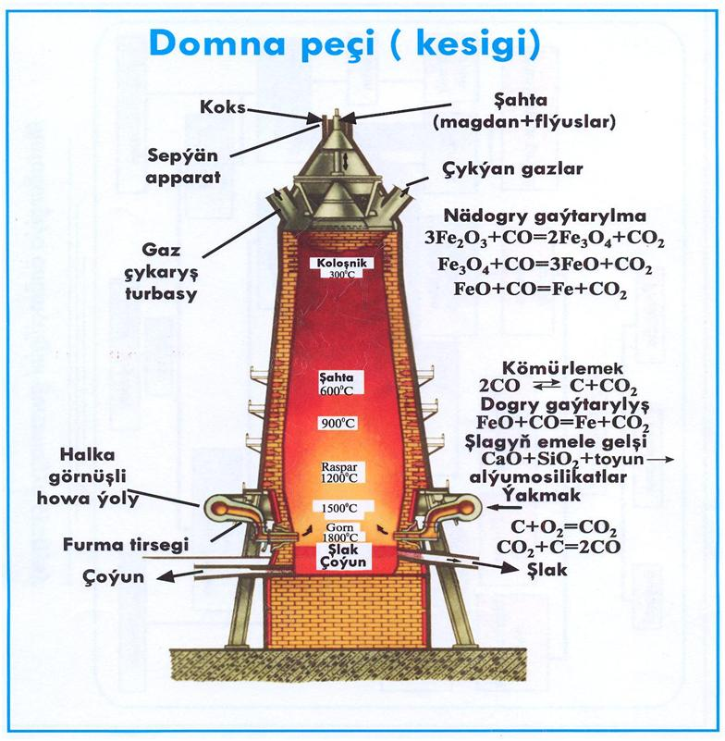

**Talyplaryň özbaşdak öwrenmekleri üçin** **soraglar we ýumuşlar**

4.1. Oda çydamly materiallaryň görnüşlerini we ulanylyşyny aýtmaly.

4.2. Oda çydamly materiallaryň görnüşlerini we ulanylyşyny aýtmaly.

4.3. Ferrosplawlaryň görnüşlerini we düzümlerini aýtmaly.

4.4. Flýuslary we olaryň ulanylyşyny aýtmaly.

4.5. Oda çydamly materiallaryň görnüşlerini we ulanylyşyny aýtmaly.

4.6. Ferrosplawlaryň görnüşlerini we düzümlerini aýtmaly.

**Seredilýän tejribe işiniň ýerine ýetirilişi hakynda**

**Hasabat**

1.1. Ýangyçlary häsiýetlendirýän tablisai düzüň.

1.2. Flýuslaryň atlary we olaryň ulanylyşyny görkeziň.

1.3. Oda çydamly materiallary häsiýetlendirýän we olaryň ulanylyşyny görkezýän tablisai düzüň.

**2. Tejribe işiniň ýerine ýetirilişiniň netijeleri**

2.1. Iş ornunyň enjamlaşdyrylyşy hakynda netije.

2.2. Ýangyç.

2.3. Ýangyjyň görnüşleri.

2.4. Gaty ýangyçlaryň görnüşleri we olaryň häsiýetnamasy.

2.5. Gaz görnüşli ýangyçlaryň görnüşleri we olaryň häsiýetnamasy.

2.6. Flýuslar.

2.7. Flýuslaryň görnüşleri we ulanylýan ýerleri.

2.8. Oda çydamly materiallar.

2.9. Oda çydamly materiallaryň görnüşleri we ulanylýan ýerleri.

Gollar talyp okuw ussasy

sene mugallym.